|

COLLEZIONE
FRANCOBOLLI
regno
del Belgio
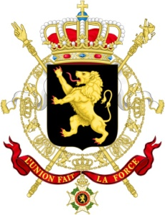
DAL
AL

|

